Grafici
Questionario
Genitori Liceo Prati
2017
IV Ginnasio 28,1% - V Ginnasio 19,7%
1 liceo 21,5% - 2Liceo 14,4% - 3Liceo 16,3%
270 su 483 – 55,9%

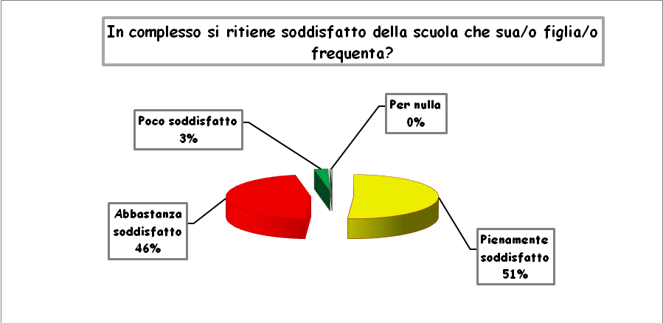
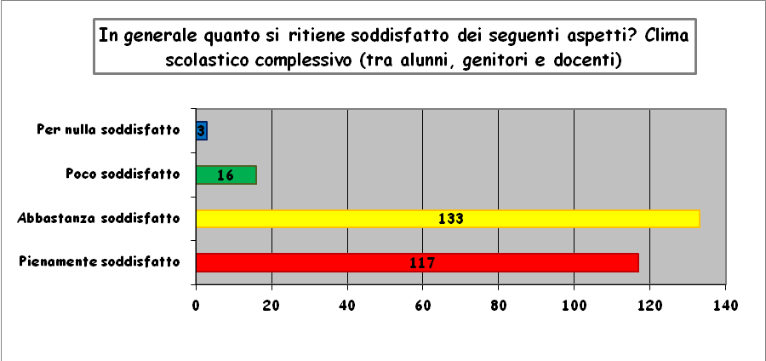
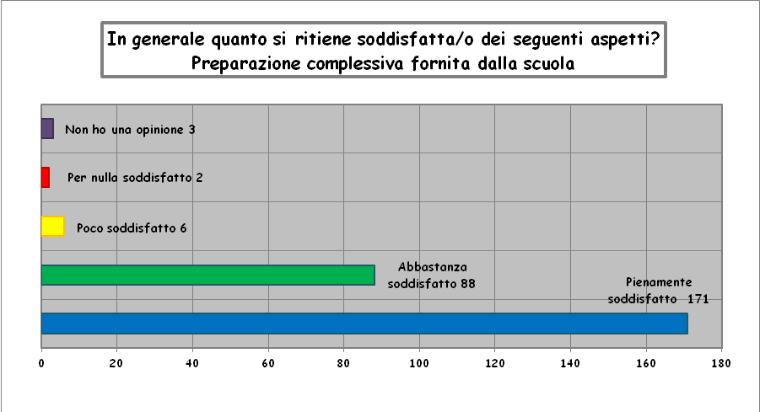
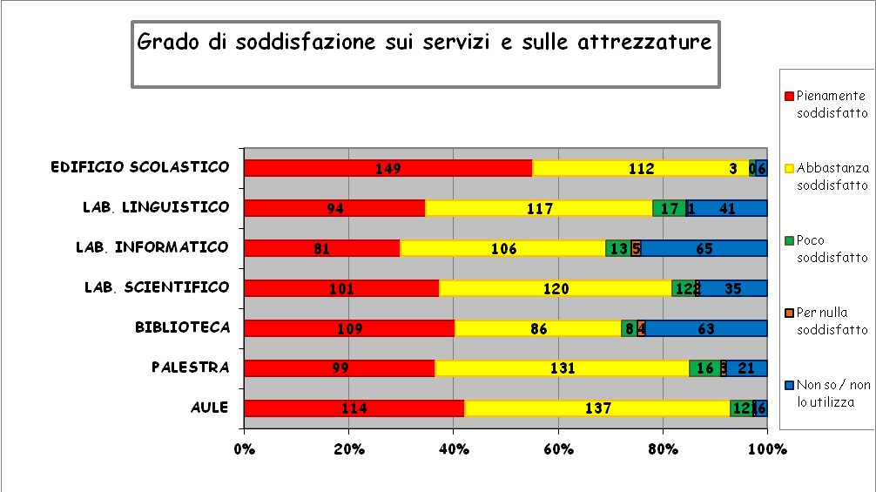

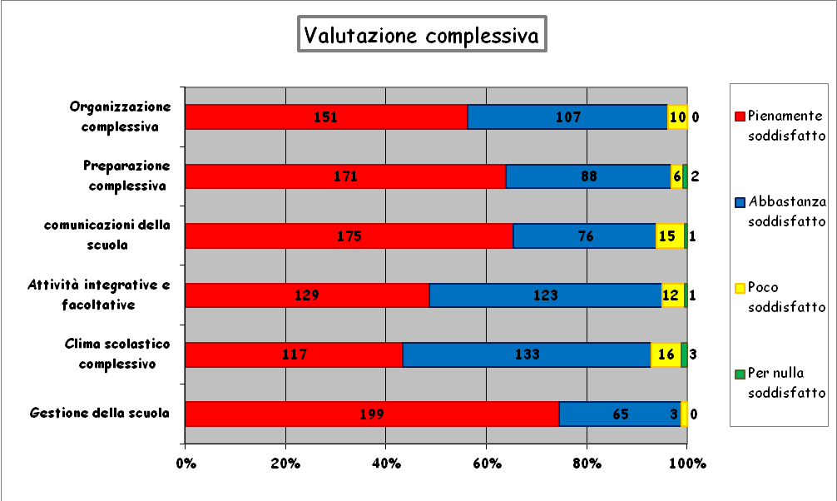

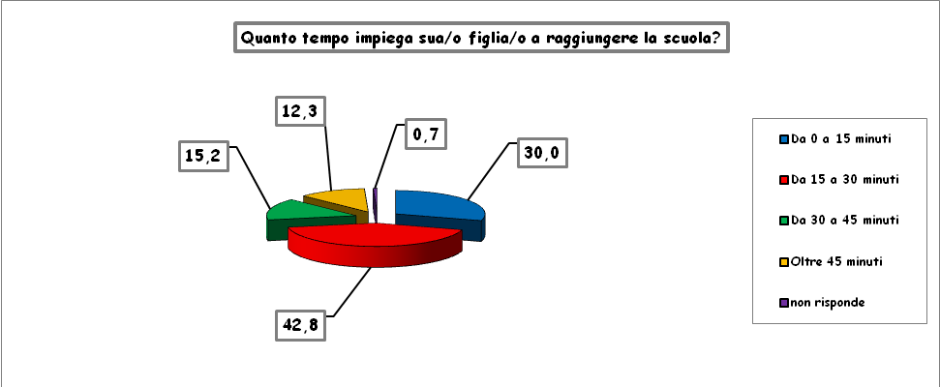

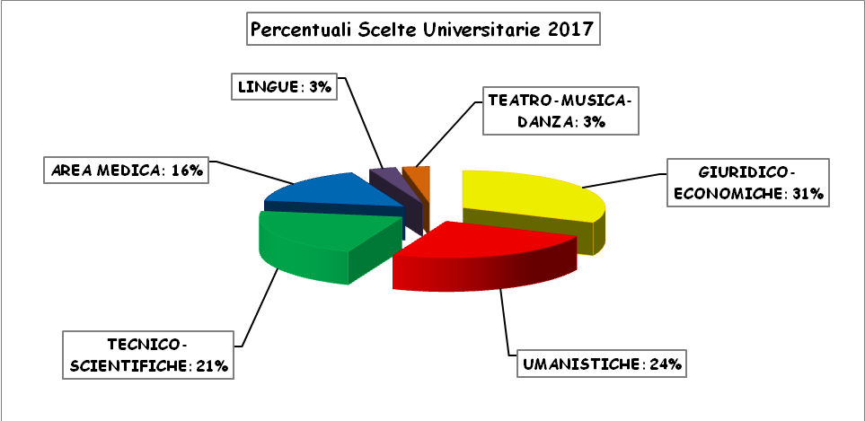
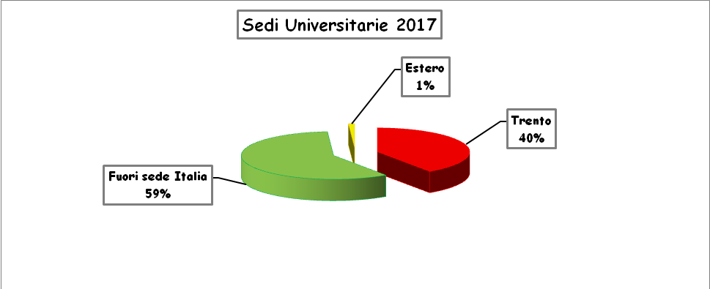

Lo scopo dell’analisi è quello di ottenere informazioni che consentano di migliorare sempre di più la qualità dell’offerta formativa e di costruire il contesto più favorevole agli studenti per il raggiungimento dei risultati attesi.

L’analisi del questionario dei genitori fornisce le seguenti indicazioni:

- Un giudizio positivo sullo svolgimento dell’attività didattica e sulla validità dell’offerta formativa;
- L’apprezzamento per la qualità della preparazione in ambiti umanistico, linguistico e scientifico;
- Un riconoscimento per l’organizzazione del lavoro offerto, che fornisce agli studenti un adeguato metodo di studio;
- Il contributo positivo di tutto il personale nel proporre attività integrative alla didattica.
- L’attenzione costante riservata al miglioramento della qualità dei servizi e della struttura;

